
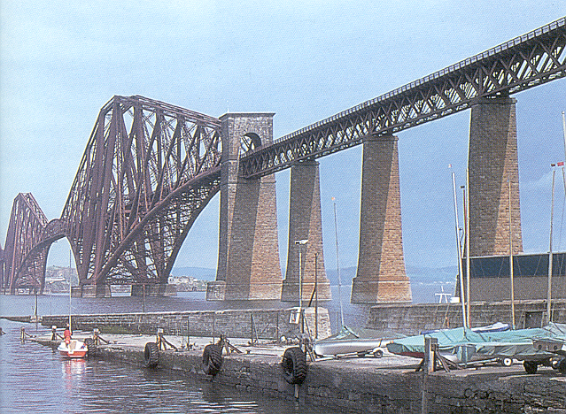
В 87 К
60
В87К
Фонотека «Наследие»
Рассказы
РАССКАЗЫ
ПЕРЕПРАВА
ПРОБА СИЛ
Переправа
Проба сил
В 87 К

